
MES系统MQTT协议规范

超声波熔接机/超声波焊接机
比亚迪 第十五事业部 线束工厂
2026年3月12日
目录
一、MES系统MQTT协议规范 5
1. 通讯基础要求 5
2. 协议标准 5
3. 连接参数设定 5
二、通讯基础形式概述 6
1． 概述 6
2．Topic基础构成 6
3．数据基本格式 7
3.1．Request 通讯类型顶层结构 7
3.2．Feedback 通讯类型顶层结构 7
3.3．Publish 通讯类型顶层结构 8
3.4．资源的层次结构 8
三、设备通讯接口要求 10
1．IoT数采要求 10
1.1．设备状态 10
1.2．制程数据 10
1.3．能耗数据 10
1.4．设备操作日志 11
四、超声波熔接机/焊接机通讯约定 12
1．JobReport（任务报告） 12
2． UnitQuality（单位加工质量） 12
3．Alarm（报警） 13
4．Configuration（设备参数设置） 13
5．Heartbeat（设备心跳） 14
6．DeviceVersion（软硬件版本） 15
7．LearnRecord（学习记录） 15
8．Energy（能耗） 15
9．Log（员工操作日志） 16
10．Articles（工艺主题） 16
五、控制及发布流程演示 18
1．生产任务完成 18
2．设备参数变更 18
3．设备状态定时推送 19
4. 设备报警推送 19
5. 工艺参数下发 19
6. 更多 20
附录：历史版本 21
V1.0 : 初版编制时IoT层级（仅供查阅，新设备请适用正文约定） 21
设备运行参数上传格式 21
V1.2 ：适用于骄成品牌超声波焊接机参数下发(旧约定，新设备请适用正文约定) 24
一、 熔接机通讯协议要求 24
1.通讯基础要求 24
2.协议标准 24
3.消息Topic规范 24
4.消息内容 24
5.通讯文档示例 25

版本号 | 修订日期 | 修订人 | 修订说明 | 修订状态
1.0 | 2024/11/7 | 赵泽豪 | IoT数采标准初版编制 | A
1.1 | 2024/11/11 | 赵泽豪 | 增加焊接时间采集参数 | A
1.2 | 2024/12/04 | 赵泽豪 | 增加熔接工艺参数下发协议要求（骄成） | A
1.3 | 2025/01/21 | 赵泽豪 | 增加MQTT协议顶层结构的一般说明，重新划分IoT数采资源层级，增加部分通用采集参数;合并熔接机和焊接机 | M
1.4 | 2025/02/11 | 赵泽豪 | 添加参数、任务下发结构的一般性说明 | A
修订状态：A--增加，M--修改，D--删除

一、MES系统MQTT协议规范

通讯基础要求
外购设备如具有电脑，MES系统不直接对接硬件，MES系统仅同设备的软件系统进行对接，MES系统通过MQTT协议同设备进行信息交互，MQTT服务端需部署到设备供应商的电脑上；通讯协议需满足线束工厂制定的MQTT协议规范，设备进厂验收前，需经过线束工厂信息化团队对设备软件IT接口进行功能及安全性验收；
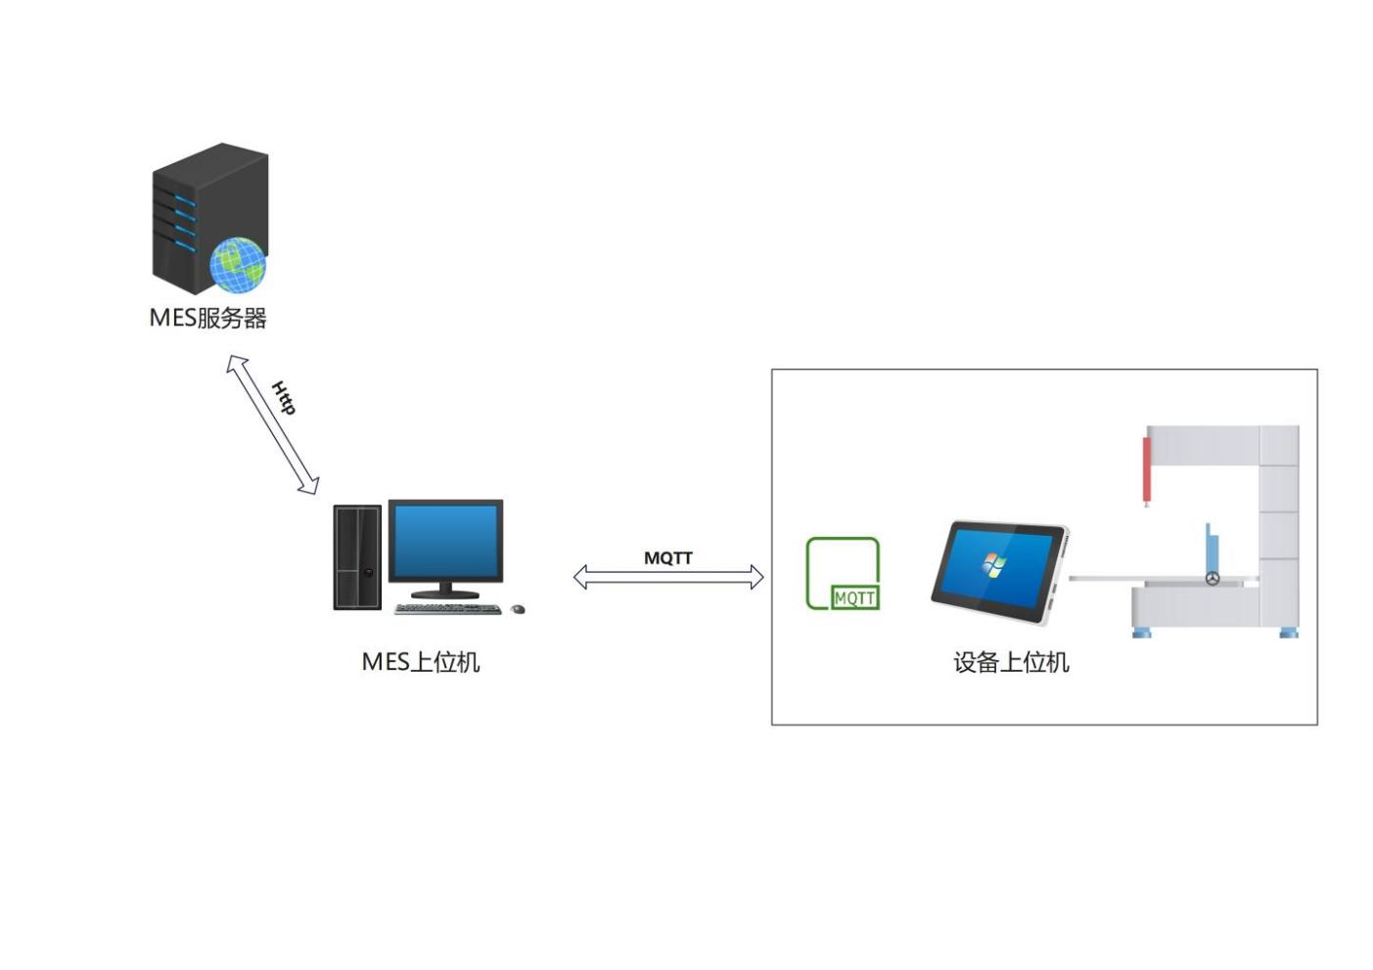

图1 通讯架构示意图
（MQTT Broker部署于设备电脑上，由供应商部署）

协议标准
设备通讯接口需使用 MQTT 5.0协议，遵循ISO/IEC 20922:2016标准；

连接参数设定
以下参数需由供应商提供
参数 | 说明 | 备注
MQTT服务端地址
MQTT服务端端口 |  | 推荐使用1833端口
连接用户名 | 若有设置需提供
连接密码 | 若有设置需提供

二、通讯基础形式概述

1． 概述
- 本协议使用MQTT5.0版本，有效数据包含在Payload中，会话发布信息应携带本协议指定的用户属性。
- 协议将通讯信息根据通讯目的分为三类Request(请求)、Feedback（应答）、Publish（发布），包含在Topic中，三类信息具有各自的顶层结构。
- 资源数据包含在Payload中，并统一使用Json数据格式；UTF-8编码格式，且符合各自资源数据结构。
- 以下及后文提到的会话若无特殊说明QoS均使用2级。

2．Topic基础构成
根Url | 通讯类型 | 根资源 | 子资源1 | 子资源2 | ...
$Root | Request/Feedback/Publish | Resource | Resource1 | Resource2 | ...

名称解释：
$Root：在本协议指Topic版本，如初版编制的协议接口Topic，$Root = V1, 若后期根据实际需求修改相关协议后，对应的$Root = V2 或更高版本，对于本协议，适用V1。
Request: 请求，表示这是一个请求类型的会话。
Feedback：应答，表示这是一个应答指定请求的会话，
Publish ： 发布，表示这是一个无需反馈的会话。

例：
MES方下发配方信息，MES=>Device
V1/Request/Application/Specification/Articles
设备方回应MES请求，Device => MES
V1/Feedback/Application/Specification/Articles
设备方发布相关动态信息.
V1/Publish/IoT/Consume/Material

3．数据基本格式
以下及后文的数据格式涉及计量单位的若无特殊声明，均用以下单位
时间：ISO 8601 格式 即 "YYYY-MM-DDThh:mm:ss.sssZ"
长度：mm ， 面积 ： mm2 , 压力：bar ; 拉拔力: N.
电压：V , 电流：A，功率：KW

3.1．Request 通讯类型顶层结构
消息的结构如下表：
 | 属性名 | 属性值
UserProperties | DateTime | 2025-01-20T19:08:00+08:00
 | MessageId | 67c1f2d8e000（仅举例）
Payload | {  "ResourceName": {  "ElementName": "element",  }  }
DateTime：消息序列化时的时间。
MessageId：由MES提供，消息唯一标示符，设备方回应时应对应携带。
ResourceName: 该资源符合的JsonSchema名称。
ElementName: 资源成员名。
element:成员值。

3.2．Feedback 通讯类型顶层结构
消息的结构如下表：
 | 属性名 | 属性值
UserProperties | DateTime | 2025-01-20T19:08:00+08:00
 | MessageId | 67c1f2d8e000
Payload | {  "StatusCode": "OK",  "ReasonPhrase": "OK",  "Responses": {  "ResourceName": {  "ElementName": "element",  }  }  }

MessageId：设备想要回应的MES Request消息中所携带的同名属性的值。
其中表头元素代表Json的键名或枚举量名
RequestFeedback
参数名 | 类型 | 说明 | 必带
StatusCode | String | 枚举量,请求状态 | Y
ReasonPhrase | String | OK/或者不OK的原因 | Y
Responses | Json | 基于请求的目的数据给与回应
StatusCode
值名 | 类型 | 说明
OK | String | 请求成功
NotFound | String | 请求的资源不存在
BadRequest | String | 请求失败
Forbidden | String | 资源在锁定或使用中
Verification Failed | String | 数据校验未通过

3.3．Publish 通讯类型顶层结构

类似的，直接在Payload包含符合Schema的资源对象。
 | 属性名 | 属性值
UserProperties | DateTime | 2025-01-20T19:08:00+08:00
Payload | {  "ResourceName": {  "ElementName": "element",  }  }

3.4．资源的层次结构
本协议将涉及到的通讯信息分为两类根资源名：Application / IoT ，详细资源结构（Schema）见后节约定。
资源名 | 包含的数据信息 | 下级资源名
Application | 生产制造相关的信息 | Specification、Production、Control
Specification | 生产工艺参数相关信息 | Articles、Wires、Terminals、...
Production | 生产任务相关信息 | Jobs
Jobs | 生产任务信息
Control | MES控制指令
IoT | 设备运行中产生的信息 | State、Process、Consume、Log、...
State | 设备运行状态 | JobReport、Alarm、Configuration、Version、...
JobReport | 任务变化报告
Alarm | 设备报警信息
Configuration | 设备设定运行参数
Version | 设备软硬件版本信息
Process | 产品制程数据
Consume | 能耗数据 | Energy、Material
Energy | 电气能耗
Material | 物料消耗
Log | 设备操作日志

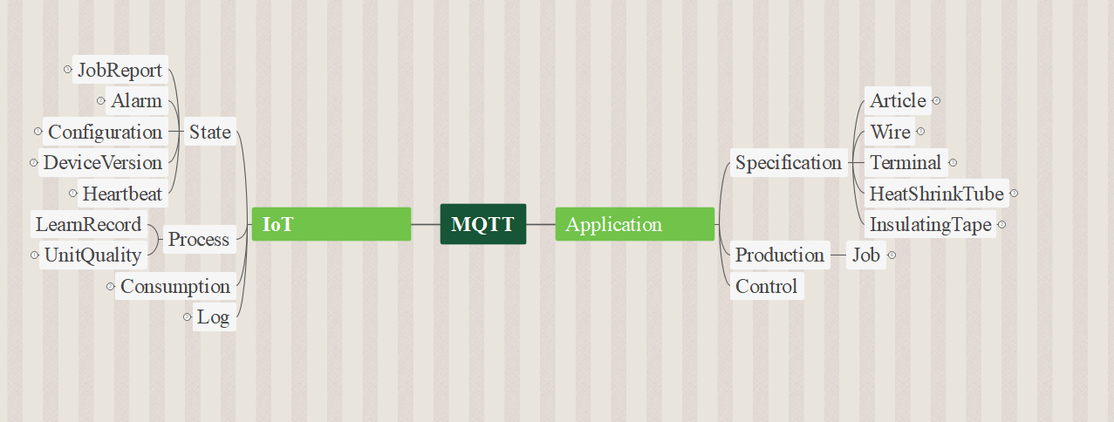
图 2资源层级示意图

三、设备通讯接口要求

1．IoT数采要求
在该部分一般性的描述了设备方应主动上传相关的指标信息，包括但不限于以下方面，若具体设备不涉及的方面可沟通后免除。

1.1．设备状态
本协议所指的设备状态包括设备基础运行参数、设备生产任务状态、设备所处状态、设备报警信息、设备软硬件版本信息等。
- 设备基础运行参数：设备运行一般参数，如气压值，电机运行速度等；设备设定的关键工艺参数。
- 设备生产任务状态：设备所执行任务的状态，如暂停、挂起、执行中、完成等，并携带相关任务信息。
- 设备所处状态：设备当前所处状态，如待机、生产中、故障、上料中，使用心跳形式定时推送，以供MES系统计算相关参数。
- 设备报警信息：设备处在故障或停机状态下，推送该信息，设备应对报警信息做一定分类，并将错误信息转换为易于理解的信息传输。
- 设备软硬件版本信息：设备关键控制中心具有微控制器、传感器、电路板等具有内部序列号的硬件信息；或上位机程序、脚本文件等对产品制程或品质具有影响的软件信息，在开机时应给予推送。

1.2．制程数据
产品生产中所产生的一系列数据，包括作业数据、质量检验数据，产出数据等。
- 作业数据：执行单次工序时，传感器检测到的各类参数。
对于压着：单次压接力波形数据等，
对于力矩装配：单次保险盒作业后的所有装配位置的扭力值和角度值等，
以后文约定为准。
- 质量检验数据：作业所需的首检或末检信息，包括产品的学习记录和各类视觉检查结果，以后文约定为准
- 产出数据：生产产品数据，如产量，不良品数据，良品数据等，以后文约定为准。

1.3．能耗数据
生产运行时所消耗能源与物料数据，主要包括以下方面： 能源消耗、物料消耗、非生产物料消耗。
- 能源消耗：设备所使用的电力、用气量等。
- 物料消耗：生产过程中所使用的物料消耗，端子、电线、雨塞等。
- 非生产物料：设备生产过程中不转化为实际产品但设备运行必需使用的物料，如硅油、注入型润滑油等。

1.4．设备操作日志
特指生产过程中作业员执行的行为记录，如对设置参数的更改，新建参数、进入退出程序的操作。
- 设置参数的更改：对产品作业有影响的设置参数，例如基础工艺参数更改记录。
- 新建参数：由作业员新增的工艺参数或配方。
- 程序进入退出记录：由作业员执行的关闭和打开操作。
- 设备的机械操作：由作业员执行的调试动作。

四、超声波熔接机/焊接机通讯约定

在本节中对超声波熔接/焊接机的通讯资源的数据格式、通讯Topic、通讯时机做出规定。

1．JobReport（任务报告）
JobReport： 任务状态报告，适用于以批次任务生产的设备，若生产设备不以批次任务模式生产，仅适用后文的UnitQuality发布即可。
通讯类型：Publish
发布时机：任务状态发生变化的时刻
相关Topic：
$Root/Publish/IoT/State/JobReport

数据结构
JobReport
参数名 | 类型 | 说明 | 必带？
JobKey | Stirng | 任务标示符，任务来源非MES的，请以配方名加任务创建时间构造，如{A1-YYYY-MM-DDThh:mm:ss} | Y
JobState | String | 枚举量,任务状态 | Y
CounterReport | Json | 作业计数 | Y
JobState
值名 | 类型 | 说明
InWork | Sting | 正在工作
Pending | Stirng | 待定或暂停
Suspended | String | 挂起，对员工不可见
Rejected | String | 拒绝
Done | String | 完成
CounterReport
参数名 | 类型 | 说明
GoodPieces | Int | 良品根数 | Y
GoodPiecesAdditional | Int | 追加任务良品根数 | Y
BadFragmentsDeposit | Int | 不良计数 | Y

UnitQuality（单位加工质量）

UnitQuality：描述设备最小加工单位的质量数据
通讯类型：Publish
发布时机：最小加工单位加工完成后
相关Topic：$Root/Publish/IoT/Process/UnitQuality
UnitQuality
参数名 | 类型 | 说明 | 必带？
Number | Int | 第x根产品 | Y
Result | String | 请填OK/NG | Y

3．Alarm（报警）
Alarm：设备报警信息
通讯类型：Publish
发布时机：设备发生故障的时刻
相关Topic：
$Root/Publish/IoT/State/Alarm

数据结构
Alarm
参数名 | 类型 | 说明 | 必带？
AlarmType | String | 枚举量，报警类型
AlarmMessage | String | 报警详细信息，应明确可读，且可定位相关报警位置
AlarmType
值名 | 类型 | 说明 | 必带？
QualityIssues | String | 由质量问题产生的报警 | Y
HardwareIssues | String | 由设备硬件故障产生的报警
SoftWareIssues | String | 由设备控制软件产生的报警
SensorIssues | String | 由传感器异常参数的报警
EmergencyStop | String | 由急停开关按下或安全装置触发引起的报警
SupplyInsufficient | String | 电力或气压供应不足引起的报警
Other | String | 其他原因

4．Configuration（设备参数设置）
Configuration：描述设备的实际参数设定
通讯类型：Publish
发布时机：设备开始生产前，设定参数变化后
相关Topic：
$Root/Publish/IoT/State/Configuration

数据结构：
Configuration
参数名 | 类型 | 说明 | 必带？
ProcessParameters | Json | 加工工艺参数 | Y
GeneralParameters | Json | 不与实际工艺挂钩的但对设备运行有影响的一般设定参数，具体内容依据设备实际情况确定
ProcessParameters
参数名 | 类型 | 说明 | 必带？
Amplitude | Decimal | 振幅(μm) | Y
Energy | Decimal | 能量(Ws) | Y
Pressure | Decimal | 压力(bar) | Y
Height | Decimal | 熔接完成高度(mm) | Y
SumOfWireDiameter | Decimal | 线径和(mm²)熔接机适用 | Y
WireDiameter | Decimal | 线径(mm²)焊接机适用 | Y
WeldingTime | Decimal | 焊接时间(ms) | Y

5．Heartbeat（设备心跳）
Heartbeat：描述设备实际状态
通讯类型：Publish
发布时机：定时发布，间隔1S，反应设备实际状态、若无推送则视为设备停机
相关Topic：
$Root/Publish/IoT/State/Heartbeat
数据结构：
Heartbeat
参数名 | 类型 | 说明 | 必带？
DeviceState | Sritng | 枚举量，设备状态 | Y
DeviceState
值名 | 类型 | 说明 | 必带？
Running | Sritng | 生产中
Alarming | Sting | 报警故障中
Learning | String | 调试学习中
Paused | String | 生产暂停中
Ready | String | 设备待机中
Debugging | String | 设备调试中
Other | String | 其他

6．DeviceVersion（软硬件版本）
DeviceVersion：描述设备关键软硬件版本
通讯类型：Publish
发布时机：设备开机自检时发布
相关Topic：
$Root/Publish/IoT/State/DeviceVersion

数据结构：
DeviceVersion（数组）
参数名 | 类型 | 说明 | 必带？
PartName | Sritng | 部位名称
Information | Json | 部位信息
Information
参数名 | 类型 | 说明 | 必带？
Id | Sritng | 部位唯一标示符
Version | String | 版本信息

7．LearnRecord（学习记录）
LearnRecord：描述设备正式加工前的工艺学习记录，不涉及可忽略
通讯类型：Publish
发布时机：设备学习完成后
相关Topic：$Root/Publish/IoT/Process/LearnRecord

数据结构：
以各厂商的设备实况为主，需要与MES团队沟通数据结构和内容。

8．Energy（能耗）
Energy：描述设备的能耗情况
通讯类型：Publish
发布时机：持续发布，间隔1S，以实际性能为准
相关Topic：$Root/Publish/IoT/Consumption/Energy

数据结构：
Energy
参数名 | 类型 | 说明 | 必带？
Power | Decimal | 实时功率
Voltate | Decimal | 实时电压
Current | Decimal | 实时电流
PowerFactor | Decimal | 功率因数

9．Log（员工操作日志）
Log：描述员工的操作,包括参数变更和调试动作的记录
通讯类型：Publish
发布时机：员工操作对实际发生影响时
相关Topic：$Root/Publish/IoT/Log

数据结构：
Log
参数名 | 类型 | 说明 | 必带？
TimeStamp | DateTime | 操作时间戳
Message | String | 操作的具体信息

10．Articles（工艺主题）
Article：描述生产工艺
通讯类型：Request、Feedback
相关Topic：
$Root/Request/Application/Specification/Articles
$Root/Feedback/Application/Specification/Articles

数据结构：
Articles
参数名 | 类型 | 说明 | 必带？
ProductName | String | 加工产品名,MES方自定义 | Y
ProductNumber | String | 加工产品序号 | Y
RecipeName | String | 配方名称 | Y
WeldingTime | Decimal | 焊接时间(ms)
WeldingdelayTime | Decimal | 焊接延迟时间(ms)
SecondaryUltrasonicDelay | Decimal | 二次超时持续时间(ms)
HoldingTime | Decimal | 保压时间(ms)
Amplitude | Decimal | 振幅(%)
Energy | Decimal | 能量(ws)
Pressure | Decimal | 压力(bar)
SumOfWireDiameter | Decimal | 线径和(mm2)
.... | ... | ...

Articles
参数名 | 类型 | 说明 | 必带？
ProductName | String | 加工产品名,MES方自定义 | Y
ProductNumber | String | 加工产品序号 | Y
RecipeName | String | 配方名称(最多18个字符) | Y
SettingWeldPressure | int | 焊接压力设定(mBar)
SettingAmplitude | int | 焊接振幅设定(um)
SettingEnergy | int | 焊接能量设定(0.1J)
WeldRepeatTime | Uint16 | 焊接重复次数
SettingPreheightHighLimit | Uint16 | 焊前高度上限设定(um)
SettingPreheightLowLimit | Uint16 | 焊前高度下限设定(um)
SettingTimeHighLimit | Uint16 | 焊接时间上限设定(ms)
SettingTimeLowLimit | Uint16 | 焊接时间下限设定(ms)
SettingPowerHighLimit | Uint16 | 焊接功率上限设定(W)
SettingPowerLowLimit | Uint16 | 焊接功率下限设定(W)
SettingPostHeightHighLimit | Uint16 | 焊后高度上限设定(um)
SettingPostHeightLowLimit | Uint16 | 焊后高度下限设定(um)
SettingTriggerPressure | int | 触发压力设定(mBar)

注: 上表的参数的值形式和具体含义仅提供参考, 实际应由供应商结合自身设备给出参考下发表，构成可执行的完备的配方表。
其中产品名称、产品序号与配方名称由Mes方定义并下发,设备方应能接收切换并显示在操作界面以便操作人员根据该名称快速核实参数.

Jobs(生产任务)
Jobs: 描述所需生产任务及批次大小 ,以及期望的相关任务状态，批次生产模式的设备适用
通讯类型：Request，Feedback
相关Topic：
$Root/Request/Application/Production/Jobs
$Root/Request/Application/Production/Jobs

数据结构：
Jobs
参数名 | 类型 | 说明 | 必带？
Key | String | 作业唯一标示符 | Y
JobRequestState | Sting | 枚举量，期望的任务状态 | Y
ArticleKey | String | 工艺主题Key
Pieces | Int | 所需数
BatchSize | Int | 最小批次
AdditionalPieces | Int | 追加的数量
JobInformation | String | MES自定义任务附加任务信息
JobRequestState
值名 | 类型 | 说明 | 必带？
Ready | Sting | 表示操作员可以开始此作业
Suspend | String | 表示作业对操作员不可见，为挂起任务
Pending | String | 表示任务暂停，需要MES系统主动更新任务状态才能继续任务
Stop | String | 终止任务
Pause | String | 暂停任务，操作员可自行恢复

五、控制及发布流程演示
在本节中，对可能的通讯信息基于上文约定的结构做模拟发布流程演示。

1．生产任务完成
Device ===>MES
$Root/Publish/IoT/State/JobReport
UserProperties | DateTime | 2025-01-20T19:08:03+08:00
PayLoad：{
"JobReport": {
"JobKey": "p1-2025-01-20T19:08:03+08:00",
"JobState": "Done",
"CounterReport": {
"GoodPieces": "100",
"GoodPiecesAdditional": "0",
"BadFragmentsDeposit": "1"
}
}
}

2．设备参数变更
Device ===> MES
$Root/Publish/IoT/State/Configuration
UserProperties | DateTime | 2025-01-20T19:08:03+08:00
PayLoad：{
"Configuration": {
"ProcessParameters": {
"Amplitude": 30,
"Energy": 219,
"Pressure": 1.80,
"Height": 1.80,
"SumOfWireDiameter": 2.1,
"WeldingTime": 2.1
}
}
}

3．设备状态定时推送
Device ===> MES
$Root/Publish/IoT/State/Heartbeat
UserProperties | DateTime | 2025-01-20T19:08:03+08:00
PayLoad：{
"Heartbeat": {
"DeviceState": "Running"
}
}

设备报警推送
Device ===>MES
$Root/Publish/IoT/State/Alarm
UserProperties | DateTime | 2025-01-20T19:08:03+08:00
PayLoad：{
"Alarm": {
"AlarmType": "SupplyInsufficient",
"AlarmMessage": "LowPower!"
}
}

工艺参数下发
MES===>Device
$Root/Request/Application/Specification/Articles
UserProperties | DateTime | 2025-01-20T19:08:03+08:00
 | MessageId | 67c1f2d8e000
PayLoad：{
"Articles": {
"productName": "ProductA",
"recipeName": "3.5",
"weldingTime": "600",
"weldingdelayTime": "600",
"secondaryUltrasonicDelay": "0",
"secondaryUltrasonicTime": "0",
"holdingTime": "0",
"amplitude": "80",
"energy": "400",
"pressure": "2.02",
"sumOfWireDiameter": "3.8",
......
}
}

Device ===>MES
Topic: $Root/Feedback/Application/Specification/Articles
UserProperties | DateTime | 2025-01-20T19:08:03+08:00
 | MessageId | 67c1f2d8e000
PayLoad：
{
"StatusCode": "Ok",
"ReasonPhrase": "NoContent",
}

更多
由于篇幅问题，更多的信息不做演示，请根据第四章列举的数据类型自行测试，第四章列举的数据均需按指定时间发布，数据结构中规定的参数如不满足或不适用请与MES团队沟通。

附录：历史版本

V1.0 : 初版编制时IoT层级（仅供查阅，新设备请适用正文约定）

设备运行参数上传格式
设备运行时应主动向MQTT Broker 发布Topic，并向其发送数据；MES系统订阅相关Topic接收来自设备的上传的IoT数据；
设备运行参数分为两部分：通用参数 、专用参数；
设备IoT数据需要上传的时刻：设备第一次启动时、设备关闭前、设备任一采集参数发生变化时；

通用参数
消息Topic | "$rootUrl/MES/IOT/UploadCommonParameter"
QoS 级别 | 2

通用参数说明：

参数名 | 描述 | 类型 | 必传 | 附加说明
messageKey | 消息Key | String | Y
timeStamp | 消息时间戳 | DateTime | Y
data | 自定义数据 | Json | Y
yield | 生产数量（以压力触发次数计数） | Uint | N | 除开关机外，变化时传递
defectiveNumber | 不良品数量 | Uint | N | 除开关机外，变化时传递
alarmRecords | 报警记录 | Json | N | 除开关机外，变化时传递
alarmType | 报警类型 | String | Y | 需要同MES团队确认，定义错误枚举信息
startDatetime | 设备开机时间戳 | DateTime | N | 仅开关机时传递
stopDatetime | 设备停机时间戳 | DateTime | N | 仅开关机时传递
deviceStatus | 设备状态 | String | Y | 需要同MES团队确认，定义状态枚举信息
processParameterChange Records | 工艺参数更改记录 | Json | N | 除开关机外  ，变化时传递
param(1-n) | 变化的设定参数 | string | Y | 需要同MES团队确认，定义参数名称，信息需要结构化返回

上传通用参数示例：
{
"messageKey": "240903",
“timeStamp”: “2024-09-02 20:04:28.857”
"data":
{
“yield”: 32,
“defectiveNumber”: 0,
“alarmRecords”:
{
“alarmType” : “here is alarmCode”,
“alarmMessage” : ”here is alarmMessage”
},

“startDatetime”: “2024-09-01 20:04:28.857”,
“stopDatetime”: “2024-09-02 20:04:28.857”,
“deviceStatus”: “here is statusCode”,
“processParameterChangeRecords”:
{
“param1”:“settingName: oldSetting=>newSetting”,
“param2”: “settingName : oldSetting=>newSetting”,
......
},
...

}
}

专用参数
消息Topic | "$rootUrl/MES/IOT/UploadSpecializedParameters"
QoS 级别 | 2

专用参数说明：
参数名 | 描述 | 类型 | 必传 | 附加说明
messageKey | 消息Key | String | Y
timeStamp | 消息时间戳 | DateTime | Y
data | 自定义数据 | Json | Y
amplitude | 振幅(μm) | Float | N | 除开关机外，仅变化时传递
energy | 能量(Ws) | Uint | N | 除开关机外，仅变化时传递
pressure | 压力(bar) | Float | N | 除开关机外，仅变化时传递
height | 熔接完成高度(mm) | Float | N | 除开关机外，仅变化时传递
sumOfWireDiameter | 线径和(mm²) | Float | N | 除开关机外，仅变化时传递
weldingTime | 焊接时间(ms) | Float | N | 除开关机外，仅变化时传递

上传专用参数示例：
{
"messageKey" : "240903",
“timeStamp”: “2024-09-02 20:04:28.857”,
"data" :
{
“amplitude” : 30,
“energy” : 219,
“pressure” : 1.80,
“height” : 1.80,
“sumOfWireDiameter”: 2.1,
“weldingTime”: 2.1
...
}
}

V1.2 ：适用于骄成品牌超声波焊接机参数下发(旧约定，新设备请适用正文约定)

熔接机通讯协议要求

1.通讯基础要求
在第一章通讯基础上,设备应需具备接收Mes工艺参数下发功能.

2.协议标准
设备通讯接口需使用 MQTT 协议，消息分为Request与Feedback两类：
Request：指MES系统上位机下发给设备的指令
Feedback：指设备在收到MES系统的指令后，回传的相关的指令执行结果

3.消息Topic规范
消息标题，无论是Request还是Feedback需遵循以下规范
例如下发“更新电线长度”指令:
对应Request的Topic为:
Url: "$rootUrl/MES/ProductControl/UpdateWireLength/"
对应Feedback的Topic为:
Url: "$rootUrl/MES/ProductControl/UpdateWireLength_Feedback/"

4.消息内容
文本格式的消息内容，内容为Json格式

下发消息格式：
{
"commandName" : "updateWireLength",
"commandKey" : "230203",
"data" : { "wireKey": "0012", "wireLength": 1200}
}
commandName: 指令名，由设备方定义，命名需要能传达出指令的主要内容，为必填项；
commandKey: 每次指令下发后都下发指令的唯一标识符Key，Feedback中需要返回对应请求的下发的commandKey；
data：不同指令内容不一样，可以是任何类型，不是必填项；

5.通讯文档示例

4.1 Mes下发工艺参数

Request 消息方向: Mes ------>熔接机
消息Topic | "$rootUrl/MES/ProductControl/DeliveryProcessParameter"
QoS 级别 | 2

Request参数说明
参数名 | 描述 | 类型 | 必传 | 附加说明
commandName | 指令名 | String | Y
commandKey | 下发指令key | String | Y
data | 自定义数据 | Json | Y
productName | 产品名称 | String | Y | 值由Mes方自定义
productNumber | 产品序号 | String | Y | 值由Mes方自定义
recipeName | 配方名称 | String | Y | 值由Mes方自定义
weldingTime | 焊接时间(ms) | String | Y
weldingdelayTime | 焊接延迟时间(ms) | String | Y
secondaryUltrasonicDelay | 二次超时延迟(ms) | String | Y
secondaryUltrasonicTime | 二次超时持续时间(ms) | String | Y
holdingTime | 保压时间(ms) | String | Y
amplitude | 振幅(%) | String | Y
energy | 能量(ws) | String | Y
pressure | 压力(bar) | String | Y
sumOfWireDiameter | 线径和(mm²) | String | Y
....

注: 上表的参数的值形式和具体含义仅提供参考, 实际应由供应商结合自身设备给出参考下发表，构成可执行的完备的配方表。
其中产品名称、产品序号与配方名称由Mes方定义并下发,设备方应能接收切换并显示在操作界面以便操作人员根据该名称快速核实参数.
请求参数示例
{
"commandName": "SendHDProductJob",
"commandKey": "240903",
"data": {
"productName": "ProductA",
"recipeName":"3.5",
"weldingTime": "600",
"weldingdelayTime":"600",
"secondaryUltrasonicDelay":"0",
"secondaryUltrasonicTime" : "0",
"holdingTime":"0",
"amplitude": "80",
"energy": "400",
"pressure": "2.02",
"sumOfWireDiameter":"3.8",
......
}
}

Feedback 消息方向: 熔接机 ------> Mes
消息Topic | "$rootUrl/MES/ProductControl/DeliveryProcessParameter_Feedback"
QoS 级别 | 2

Feedback参数说明
参数名 | 描述 | 类型 | 必传 | 附加说明
commandKey | 下发指令key | String | Y
result | 下发指令执行结果 | String | Y
message | 出错的原因或成功的提示信息 | String | Y
data | 自定义数据 | Json | Y
...

返回消息示例：
{
"commandKey" : "240903",
"result" : "0 ",
"message" : "出错的原因信息或成功的提示信息"
"data" : ""
}

